Консультация для родителей:
«Волшебные слова в жизни ребенка».
Вежливые слова
Есть слова на свете
Ну, просто золотые,
Я их перечислю,
Послушайте какие:
Здравствуйте, спасибо,
Можно ли войти?
Очень вы спешите?
Могу вас подвезти.
Будьте же здоровы,
Вам могу помочь,
Всем спокойной ночи,
Если, скажем, ночь.
Я прошу прощения,
Доброго пути,
Премного благодарен,
Позвольте мне идти!
Ирис Ревю
Все родители стремятся научить ребенка вести себя вежливо, объясняют, как важно производить приятное впечатление на окружающих. Некоторые дети легко, просто и быстро усваивают правила поведения, а у других малышей это может вызывать некоторые трудности. Почему так бывает?
Как воспитать ребенка вежливым?
Начиная с первых дней жизни, ребенок попадает в определенные условия и среду обитания, он воспринимает и усваивает все, что его окружает. Многие удивятся, но как раз в этот период и формируются первоначальные стандарты вежливого поведения и общения. Кроха наблюдает, как общаются родственники внутри семьи и с другими
людьми.
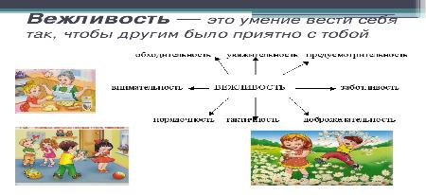
Если в окружении ребенка все стараются вести себя по отношению друг к другу уважительно и вежливо, то для крохи с самого раннего возраста такое поведение становится нормой, а словарный запас малыша очень рано пополняется вежливыми словами. Воспитанные дети не появляются в нашем обществе сами собой. И, если ребенок не произносит, так называемые, «волшебные» слова, то родители, конечно, задумаются, почему это именно так.
Впоследствии малыша, скорее всего, будут приучать к вежливости искусственными способами, заставлять произносить такие слова, как «спасибо», «здравствуйте», «пожалуйста». Это не совсем правильно. Прежде всего, родителям следовало бы обратить внимание на стиль их общения, говорят ли они сами вежливые слова хотя бы друг другу и ребенку в том числе. Ведь в лексиконе детей «волшебные» слова могут появиться только, если они их часто слышат от окружающих.
Итак, какие же вежливые слова ребенок должен усвоить первоначально?
Без сомнений, это слово «здравствуйте» или другие слова, которыми мы приветствуем друг друга. В минимальном словарном запасе ребенка трех лет должны быть помимо слов приветствия еще и «спасибо-пожалуйста», «извините», «до свидания».
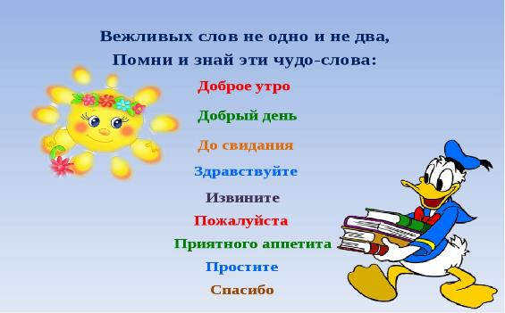
Помимо того, что малыш должен знать о существовании таких слов, его следует научить употреблять слова вежливости в процессе ежедневного общения с родителями, друзьями, ровесниками. Конечно, изначально могут быть затруднения и детям обязательно понадобятся подсказки взрослых. Но далее запас вежливых слов у ребенка будет увеличиваться и расширяться.
И учтите: главное, сами не забывайте про нормы вежливого поведения на улице, на работе и дома, в процессе общения с детьми. Тогда ребенок очень быстро и легко усвоит правила и стандарты, которыми отличаются все вежливые люди.
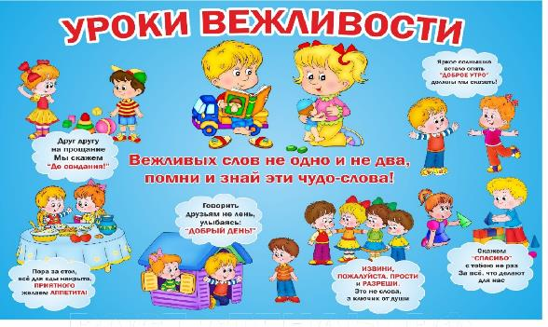

Материал подготовила воспитатель: Папкова Н.С.

